
Wojewódzki Inspektorat Ochrony Roślin i Nasiennictwa
w Warszawie Oddział w Płońsku
tel. (0-23) 663 07 67
e-mail: o-plonsk@piorin.gov.pl

KOMUNIKAT O ZAGROŻENIU UPRAW ROŚLIN

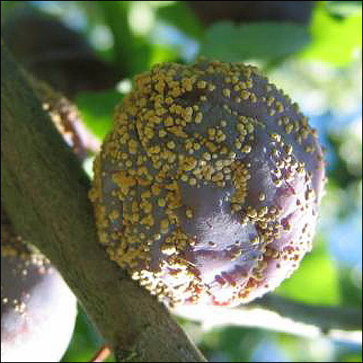
Województwo: Mazowieckie
Powiat: Płońsk
Agrofag: Brunatna zgnilizna drzew pestkowych
Roślina: Śliwa domowa
Data publikacji komunikatu: 23.04.2019

Śliwom zagraża brunatna zgnilizna drzew pestkowych.
Decyzję o sposobie i terminie zwalczania brunatnej zgnilizny drzew pestkowych na śliwie należy podjąć
po przeprowadzeniu obserwacji.
O zagrożeniu chorobą można wnioskować na podstawie ubiegłorocznego nasilenia choroby oraz panujących warunków atmosferycznych. Wiosną źródłem choroby jest grzyb zimujący na porażonych pędach
i na zmumifikowanych owocach. W przypadku śliw rzadko dochodzi do porażenia kwiatów a także zamierania pędów. Natomiast bardzo często porażane są owoce. Do porażenia owoców śliw dochodzi najczęściej
w okresie ich dojrzewania, zwłaszcza po długotrwałych opadach deszczu, w umiarkowanej temperaturze.
W takich warunkach owoce często pękają, co ułatwia infekcję. W przypadku wystąpienia objawów porażenia kwiatów zabiegi wykonuje się w fazie białego pąka.
W okresie wzrostu owoców wykonuje się 3-4 zabiegi, w zależności od przebiegu warunków atmosferycznych
i podatności odmian.

W celu ograniczenia źródeł infekcji należy:
- zimą i wczesną wiosną usuwać zmumifikowane owoce
- wycinać porażone pędy
- zwalczać szkodniki uszkadzające skórkę owoców

UWAGA:
Informacje o środkach ochrony roślin dopuszczonych przez Ministra Rolnictwa i Rozwoju Wsi
do obrotu i stosowania w Polsce są dostępne pod adresem:
http://www.minrol.gov.pl > Informacje branżowe > Produkcja roślinna > Ochrona rośli

Zaleca się wykonywać zabiegi środkami ochrony roślin z uwzględnieniem stosowania w pierwszej kolejności
metod biologicznych, agrotechnicznych i hodowlanych.
Zgodnie z ustawą o środkach ochrony roślin:
1) Środki ochrony roślin mogą być stosowane jeżeli zostały dopuszczone do obrotu i stosowania.
2) Środki ochrony roślin należy stosować w taki sposób, aby nie stwarzać zagrożenia dla zdrowia ludzi, zwierząt oraz dla środowiska, w tym przeciwdziałać zniesieniu środków ochrony roślin na obszary i obiekty niebędące celem zabiegu z zastosowaniem tych środków oraz planować stosowanie środków ochrony roślin z uwzględnieniem okresu, w którym ludzie będą przebywać na obszarze objętym zabiegiem.
3) Środki ochrony roślin stosuje się sprzętem sprawnym technicznie.
4) Zabieg z zastosowaniem środków ochrony roślin przeznaczonych dla użytkowników profesjonalnych może być wykonywany przez osoby przeszkolone, zgodnie z art. 41 w/w ustawy.
- Profesjonalni użytkownicy środków ochrony roślin są zobowiązani do prowadzenia dokumentacji dotyczącej stosowanych przez nich środków ochrony roślin i przechowywania jej przez co najmniej 3 lata

Kierownik Oddziału
Krzysztof Połosak

